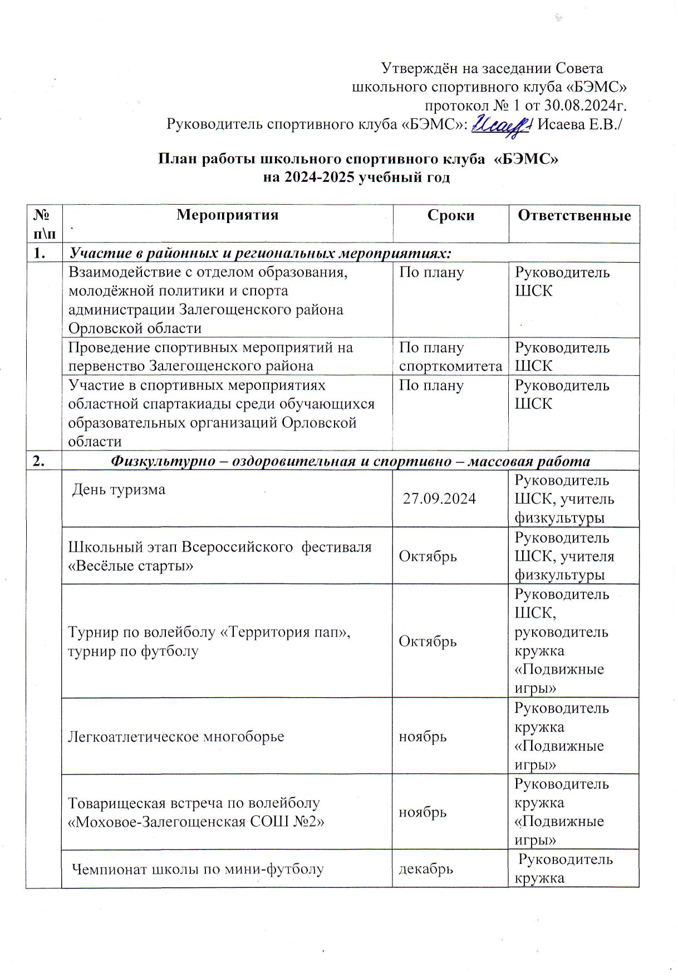

|  |  |  |  |
| --- | --- | --- | --- |
|  |  |  | «Подвижные игры» |
| Спортивный турнир по шашкам, шахматам на приз Деда Мороза | декабрь | Руководитель  кружка  «Весёлый |
|  |  |  | шахматист» |
|  |  | Руководитель ШСК, |
|  | Товарищеская встреча по волейболу «Рождественские встречи» | январь | руководитель кружка «Подвижные игры» |
|  |  | Руководитель |
|  | Турнир школы по настольному теннису | январь | кружка  «Подвижные  игры» |
|  |  | Руководитель ШСК, |
|  | Первенство школы по баскетболу | январь | руководитель кружка «Подвижные игры» |
|  |  | Руководитель |
|  | Блиц-турнир по шахматам, посвященный Дню Защитника Отечества | февраль | кружка  «Весёлый  шахматист» |
| Отборочный этап военно-патриотической игры «Зарница 2.0» | февраль | Руководитель ШСК, учитель ОБЗР |
|  |  | Руководитель ШСК, |
|  | Эстафета ГТО | март | руководитель кружка «Подвижные игры» |
| Семейный праздник «Взрослые и дети - | апрель | Руководитель |
|  | неразлучные друзья» | ШСК |
| Акция «Укрепляй здоровье» | апрель | Руководитель ШСК |
|  |  | Руководитель |
|  | Турнир школы по дворовому баскетболу 3x3 | апрель | кружка  «Подвижные  игры» |

|  |  |  |  |
| --- | --- | --- | --- |
|  | Первенство школы по волейболу | апрель | Руководитель кружка «Подвижные игры» |
|  | Фестиваль футбола | май | Руководитель кружка «Подвижные игры» |
| **-** | Отборочный этап спортивных испытаний «Вызов Первых» | май | Руководитель ШСК, учитель физкультуры |
|  | Мастер-класс «Игра «Лапта» | май | Учитель физкультуры |
| *3. Организационно-педагогическая работа* | | | |
| **1.** | Выборы состава Совета спортивного клуба | Сентябрь | Руководитель ШСК |
| **2.** | Обсуждение и утверждение плана работы ШСК на 2024 - 2025 учебный год | Сентябрь | Руководитель ШСК, совет ШСК |
| **3.** | Составление графика работы ШСК | сентябрь | Руководитель ШСК |
| **4.** | Составление плана спортивно-массовых и  физкультурно-оздоровительных  мероприятий | Сентябрь | Совет ШСК |
| **5.** | Формирование команд и организация участия в конкурсах разного уровня | В течение года | Совет ШСК |
| *4. Организация работы объединений дополнительного образования физкультурно-*  *спортивной направленности* | | | |
| **1** | Подвижные игры | в течение года  по графику работы секции | Руководитель кружка «Подвижные игры» |
| **2** | Весёлый шахматист | в течение года  по графику  работы  кружка | Руководитель кружка «Весёлый шахматист» |
| 5. *Методическая работа* | | | |
| **1** | Изучение нормативной документации, регламентирующей деятельность Клубов, организаций | сентябрь | Руководитель ШСК, Совет ШСК |
| **2** | Разработка, согласование программ дополнительного образования детей физкультурно-спортивной направленности | сентябрь | Руководитель ШСК, педагоги дополнительного образования |

**\*7**

|  |  |  |  |
| --- | --- | --- | --- |
| **3** | Проведение методических мероприятий с целью обмена опытом | В течение года | Руководитель ШСК, педагоги дополнительного образования |
| **4** | Посещение курсов повышения квалификации | В течение года | Педагоги  дополнительного  образования |
| б. *Работа по укреплению спортивной базы школы* | | | |
| 1 | Помощь в ремонте спортивного инвентаря | в течение года | Руководитель ШСК Совет клуба |
| 2 | Помощь в ремонте спортивного зала, спортивных сооружений и уход за ними | в течение года | Руководитель ШСК Совет клуба |